20231394L3

例3　(2021·浙江6月选考)如图所示，在火箭发射塔周围有钢铁制成的四座高塔，高塔的功能最有可能是(　　)

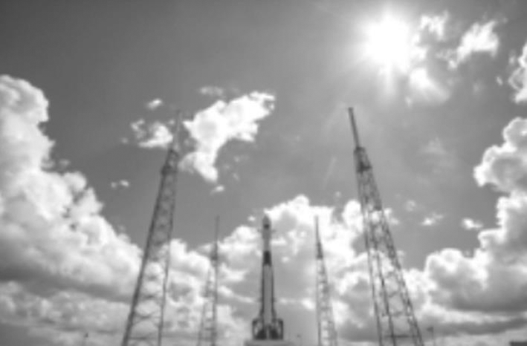

A．探测发射台周围风力的大小

B．发射与航天器联系的电磁波

C．预防雷电击中待发射的火箭

D．测量火箭发射过程的速度和加速度